**ΥΔΑΤΙΚΟΙ ΠΟΡΟΙ**

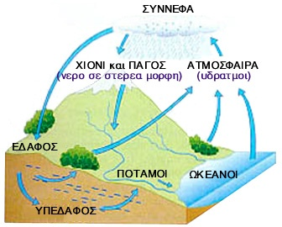

**(Νερό- Υδρολογικός Κύκλος)**

**Μπαλωμένου Γεωργία**

**ΑΣΠΑΙΤΕ 2010**



* **ΝΕΡΟ : Είναι η περισσότερο διαδεδομένη** [**χημική ένωση**](http://el.wikipedia.org/wiki/%CE%A7%CE%B7%CE%BC%CE%B9%CE%BA%CE%AE_%CE%AD%CE%BD%CF%89%CF%83%CE%B7) **που είναι απαραίτητη σε όλες τις γνωστές μορφές** [**ζωής**](http://el.wikipedia.org/wiki/%CE%96%CF%89%CE%AE) **στον** [**πλανήτη**](http://el.wikipedia.org/wiki/%CE%93%CE%B7) **μας . Οι** [**άνθρωποι**](http://el.wikipedia.org/wiki/%CE%86%CE%BD%CE%B8%CF%81%CF%89%CF%80%CE%BF%CF%82) **και τα** [**ζώα**](http://el.wikipedia.org/wiki/%CE%96%CF%8E%CE%B1) **έχουν στο σώμα τους 60-70% νερό (κατά βάρος), ενώ φθάνει μέχρι και το 90% εκείνου των κυττάρων. Το νερό αποτελείται από** [**υδρογόνο**](http://el.wikipedia.org/wiki/%CE%A5%CE%B4%CF%81%CE%BF%CE%B3%CF%8C%CE%BD%CE%BF)**(Η) και** [**οξυγόνο**](http://el.wikipedia.org/wiki/%CE%9F%CE%BE%CF%85%CE%B3%CF%8C%CE%BD%CE%BF)**(Ο).**

**Το νερό στην επιφάνεια της γης κατανέμεται ως εξής:**



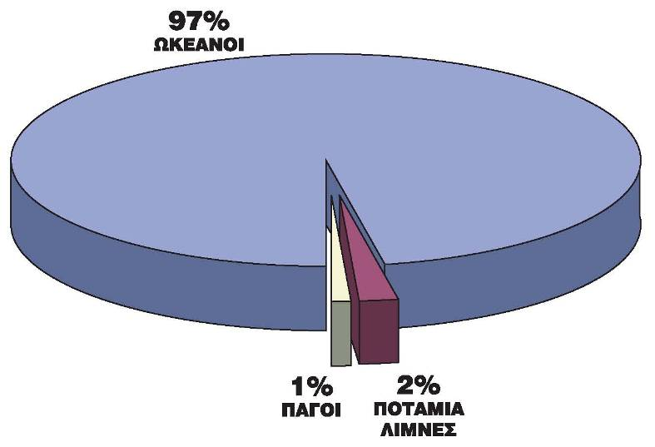

* **Η ποσότητα του νερού που υπάρχει στην ατμόσφαιρα δεν είναι μεγάλη, εντούτοις το νερό, χάρη στην κινητικότητά του, κυκλοφορεί συνεχώς στον υδρολογικό κύκλο (ή κύκλο του νερού) και έτσι γίνεται διαθέσιμο στα οικοσυστήματα και στους οργανισμούς**

**ΧΑΡΑΚΤΗΡΙΣΤΙΚΑ ΚΑΙ ΙΔΙΟΤΗΤΕΣ ΝΕΡΟΥ**

**Χαρακτηριστικά:**

* **Πανταχού παρόν**
* **Ανομοιογενές**
* **Ανανεώσιμο**
* **Κοινή περιουσία**
* **Χρησιμοποιήσιμο σε μεγάλες ποσότητες**
* **Πολύ φτηνό**

**Ιδιότητες:**

* **Το νερό υπάρχει με την υγρή του μορφή σε μεγάλο εύρος θερμοκρασιών**
* **Το νερό αλλάζει θερμοκρασία πολύ αργά**
* **Το υγρό νερό χρειάζεται πολύ θερμοκρασία για να εξαερωθεί**
* **Το υγρό νερό μπορεί να διαλύσει πλήθος χημικών ενώσεων**
* **Η επιφάνεια του νερού έχει χαρακτηριστική επιφανειακή τάση και παράλληλα δημιουργεί τη δυνατότητα προσκόλλησης και επικάλυψης ενός στερεού**
* **Το νερό διαστέλλεται όταν παγώνει.**

**ΥΔΡΟΛΟΓΙΚΟΣ ΚΥΚΛΟΣ ΝΕΡΟΥ**

* 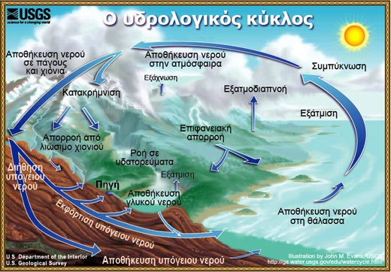**Είναι η διαδικασία που περιλαμβάνει τη μεταφορά της υγρασίας από την θάλασσα στην ατμόσφαιρα και πίσω στην γή**
* **Η κυκλοφορία του νερού στηρίζεται κυρίως στην εξάτμιση, στη διαπνοή των φυτών και στις κατακρημνίσεις.**
* ***Εξάτμιση***: **Είναι η διεργασία μέσω της οποίας το νερό γίνεται από υγρό αέριο, ή αλλιώς υδρατμός και αποτελεί το βασικό τρόπο με τον οποίο το νερό από υγρό ξαναμπαίνει στην ατμόσφαιρα και μαζί στον υδρολογικό κύκλο.**
* ***Διαπνοή Φυτών***: **Τα φυτά απορροφούν νερό από το έδαφος και το οδηγούν στην πράσινη επιφάνεια των φύλλων για την φωτοσύνθεση. Από τα στόματα εξατμίζεται το περισσότερο νερό των φυτών και αυτή η διαδικασία είναι η διαπνοή.**
* **Η συνολική διαδικασία μεταφοράς νερού στη ατμόσφαιρα καλείται εξατμισοδιαπνοή.**

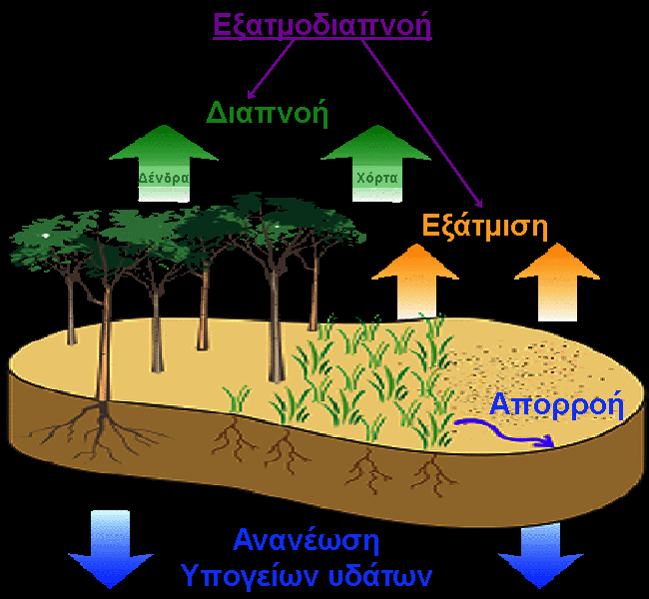

**To νερό που πέφτει στην ξηρά μπορεί:**

* **Να εξατμιστεί**
* **Να εισχωρήσει στο υπέδαφος και στο  
  σύστημα των υπόγειων υδάτων**
* **Να προσληφθεί από τα φυτά και να απομακρυνθεί με τη διαπνοή**
* **Να απομακρυνθεί με την επιφανειακή  
  απορροή από το χερσαίο περιβάλλον.**